Государственное бюджетное общеобразовательное учреждение Ненецкого автономного округа «Средняя школа п. Красное»

«Технология»

5 класс

Тема: «Соединение изделий гвоздями».

Выполнил:
учитель технологии
Устинкина Наталья Анатольевна.

2015
Комбинированный урок на тему: «Соединение изделий гвоздями»
Пояснительная записка
Форма урока: комбинированный
Участники урока: обучающиеся 5 класса.
Авторы урока: Устинкина Наталья Анатольевна (учитель технологии – технический труд).
Образовательное учреждение: Государственное бюджетное образовательное учреждение Ненецкого Автономного Округа «Средняя школа п. Красное».
Использование компьютерных технологий позволяет сделать урок более эффективным, наглядным, интересным.
Урок способствует повышению мотивации учащихся к обучению, развивает критическое мышление, навыки самостоятельной мыслительной деятельности, обучение правильным приемам забивания и вытаскивания.
Урок сопровождается подготовленной учителем презентацией, выполнен в соответствии с тематическим планированием по предмету «Технология».
Методическая информация
Цель: Познакомить с правильными приемами забивания и вытаскивания гвоздей, через практическую часть урока.
Задачи:
- Образовательная: выполнение приемов соединения гвоздями.
- Развивающая: способствовать развитию ключевых компетентностей обучающихся (практическое использование знаний, навыков мышления: анализа, сравнения, оценки, обобщения) через использование разных источников информации; закрепление навыков, соединения изделий, при выполнении заданий; закреплять коммуникативные умения: развития устной речи, ведения диалога.
- Воспитывающая: воспитание аккуратности и точности в работе и эстетический вкус; строгое соблюдение правил техники безопасности при работе с ручными инструментами.
Продолжительность урока: 90 мин. В течение урока предусмотрено проведение физкультминутки.
Оборудование: детали из древесины для практической работы; молотки, клещи; гвозди различных видов; заготовки древесины; образцы деталей, соединенных гвоздями.
Перечень технических и программных средств, используемых в ходе урока: мультимедийный проектор, экран, компьютер, презентация «Соединение изделия гвоздями», «Физкультминутка».
Тип урока: комбинированный
Методы: объяснительно-иллюстративный, частично-поисковый, репродуктивный, частично проблемный.

Приемы: словесный, практический.
Мотивация учащихся: мотивировать обучающихся путем выявления интереса к соединениям изделия; создать ситуацию успеха на уроке и подвести к выбору действий в соответствии возможностями ученика в практической жизни.
Формируемые УУД:
Личностные: положительная мотивация к познавательным, интеллектуальным способностям и интересам в технологической деятельности; побуждение к приобретению новых знаний, практических умений и навыков; привитие навыков бесконфликтного общения, готовности и способности вести диалог с другими людьми.
Регулятивные: самостоятельно формулировать цель урока; самостоятельно выполнять пробные учебные действия, осуществлять текущий и итоговый контроль выполненной работы.
Познавательные: приобретение новых знаний; использование информации для сравнения при выполнении предлагаемых задач.
Коммуникативные: формулирование своих мыслей, высказывание своей точки зрения и ее аргументировать.
Описание организации работы с учениками с применением ИКТ в ходе урока:
Использование при проведении урока компьютерной презентации дает возможность учителю в сжатые сроки представить материал довольного большого объема. Программы Power Point не перегружает зрительного пространства, фиксируют внимание ребят на восприятие материала. Презентация урока была подготовлена учителем заранее. Дети, подготовившие устные сообщения, показали более высокий уровень самообразовательных навыков.
Собственная оценка эффективности проведения урока и использования ИКТ по данной теме:
Все этапы урока были выдержаны, и цель урока была достигнута. Учащиеся с использованием на уроке ИКТ получили информацию о сборке изделия, соединении изделия гвоздями, видами гвоздей и их применении, соединили детали изделия. На уроке царила обстановка взаимодействия и взаимной ответственности, сотрудничества учителя и детей. Все методы использованные на уроке были основаны на демократических ценностях уважения разных точек зрения. Современная школа не должна отставать от требований времени, и современный учитель должен использовать компьютер в своей деятельности, воспитывая новое поколение думающих, умеющих самостоятельно получать знания граждан.

Комбинированный урок: « СОЕДИНЕНИЕ ДЕТАЛЕЙ ГВОЗДЯМИ».

Ход урока.
I.Организационный момент:
1)Приветствие.
2)Проверка готовности к уроку.

II.Проверка домашнего задания.
(1 слайд) 1. Загадка
Вращается, вращается –
Все больше углубляется. (Сверло).
2.Работа с классом:
(2 слайд)1.Игра «Крестики-нолики».
Чертим схему в тетради:

1 | 2 | 3
4 | 5 | 6
7 | 8 | 9

Утвердительный ответ – отмечают «Х»; отрицательный ответ «О»
Вопросы для игры:
1.Для сверления древесины применяют сверла? (Да).
2.Глухое и сквозное – это виды сверл? (Нет).
3.Хвостовиком называется часть сверла, за которую оно закрепляется? (Да).
4.С помощью ложечного сверла можно сверлить металл? (Нет).
5.Коловорот является инструментом для сверления отверстий большего диаметра? (Да).
6.Сверление всегда производят под прямым углом? (Нет).
7.Ручку коловорота и дрели необходимо вращать свободно, без больших усилий? (Да).
8.Коловорот и дрель класть на верстак сверлом к себе? (Нет).
9.Диаметр сверла можно определить по маркировке на хвостовике? (Да).
(3 слайд) Проверка ответов: либо каждый сам у себя, либо можно обменяться с товарищем и выставление оценок.
3. Устный ответ.
1.Расскажите о технике безопасности при работе с коловоротом
(дрелью).
III.Переход к изучению новой темы:
(Слайд 4) Скажите, пожалуйста, как соединяются детали в изделиях?
Как вы думаете, чем сегодня мы будем заниматься на уроке? (Ответы детей)
(Слайд 5) Тема: «Соединение деталей гвоздями» (Запись в тетрадь)
Многие изделия из древесины состоят из нескольких отдельных деталей, соединенных между собой.
Скажите, пожалуйста, а что такое сборка изделия?
(Слайд 6) Сборка – это соединение деталей в единое целое изделие. Сборка бывает концевая, серединная.
Сборка деревянных изделий чаще всего выполняется гвоздями, шурупами, клеем и другими способами.
IV.Изучение новой темы.

НА ВЕРСТАКАХ РОЗДАНЫ РАЗНООБРАЗНЫЕ ВИДЫ ГВОЗДЕЙ.

Рассмотрим подробно соединения гвоздями. (Демонстрация изделий)
Соединение на гвоздях наиболее простое, хотя соединение получается недостаточно прочным, а на поверхности в большинстве случаев остаются видны головки гвоздей.
Внимательно посмотрите на гвозди.
Дайте определение - что называется гвоздем?
(слайд 7) Гвоздь – крепежная деталь для соединения деталей из древесины. У гвоздя различают – острие, стержень и шляпку. (Запись в тетрадь)
Какие пословицы и поговорки вы знаете о гвоздях? (Ответы детей)
- Попал гвоздь под молот, шея под кулак.
- Гвоздь от молота визжит, от гвоздя стена трещит.
- Лычком не привяжешь, так после и гвоздём не прибьёшь.
- На одном гвозде всего не повесишь, гвоздём моря не нагреешь.
- Неотвязчив, как гвоздь в сапоге.
- Засел, как гвоздь в стене.
- Гвозди на столе, и пиру конец! Гвозди из бочек, знак, что пиво все.
- В одной дырке и гвоздь ржавеет
- На работе ты не гость, унеси хотя бы гвоздь.

1.Рассказ учителя.
Найдите отличия гвоздей. (Ответы детей)
Гвозди различают по длине и диаметру. Чем длиннее гвоздь, тем больше его диаметр.

(слайд 8) Основные типы гвоздей. (Запись в тетрадь)
- Строительные – для соединения строительных деталей и конструкций.
- Тарные (ящичные) – для изготовления ящиков, сборка временных оград.
- Кровельные – для крепления штукатурной драни (реек), кровельного листового материала.
- Толевые – для покрытия толем оконных и дверных блоков.
- Обойные – для обивки изделий из ткани, дерматином, кожи.
- Отделочные (декоративные) – для крепления фурнитуры, штапиков.
(Слайд 9) Типы гвоздей.

При забивании гвоздей пользуются слесарным молотком – вес от 200 до 600 грамм; их делают из стали. Наиболее ходовые две формы молотка: с прямым носком и с отогнутым назад, с прорезью для вытаскивания гвоздей. (Демонстрация инструмента)
Молоток должен быть плотно насажен на ручку. Для ручек используют твердое, упругое дерево. Очень хороши для этого палки из рябины, а так же клен, дуб, бук. Длина ручки зависит от величины молотка (около 300 мм). Вставленная ручка закрепляется клином – деревянным на клею или металлическим.

(Слайд 10) 2.Работа с учебником и тетрадью стр. 50 рис.47 (у каждого на верстаке есть рисунки, нужно подписать название частей молотка и клещей) (Приложение 1)

3.Демострация приемов забивания гвоздя:
(Слайд 11) При забивании придерживаются правил:
- Тонкую деталь прибивают к толстой детали;
- Толщина гвоздя не должна превышать ¼ толщины детали;
- Длина должна соответствовать 2-3 толщины верхней детали;
- Диаметр гвоздя не должен превышать 1/10 толщины пробиваемой детали;
- Расстояние от кромки 4 диаметра;
- Расстояние от торца 15 диаметров.

В начале забивания придерживают гвоздь пальцами или плоскогубцами.
Направление удара молотком должно совпадать с направлением стержня гвоздя.
Гвоздь, прошедший насквозь, загибается поперек волокон при помощи металлического стержня.
Если, все таки, гвоздь вышел наружу, то его нужно извлечь при помощи клещей или гвоздодером.

3. Работа с учебником: страница 54 «Правила безопасной работы» самостоятельно читаем.
4.Беседа по правилам безопасной работы при забивании гвоздей.
- Какие требования предъявляются к инструментам? (Инструменты
должны быть исправными: рукоятка молотка надежно закреплена).
- Где необходимо находиться, если ваш товарищ работает молотком?
(На безопасном расстоянии и ни в коем случае не стоять за спиной).
- Где необходимо располагать молоток на рабочем месте? (Молоток
положить в лоток верстака и не допускать его падения с верстака).

V. Практическая работа.
1.Вводный инструктаж
- Разметить поверхность для забивания гвоздей.
- Забивание гвоздей.
- Вытащить криво забитые гвозди.
2.Текущий инструктаж
- Корректировка хода практической работы.
3.Заключительный инструктаж.
- Характеристика успехов и ошибок в работе.

VI.Итоги урока.

  - Какие инструменты необходимы для соединения деталей гвоздями?
  - Какой длины и толщины должен быть гвоздь для прибивания детали толщиной 5 мм? (длина от 10 до 15 мм, толщина гвоздя должна быть не более 1,25 мм)
3.Выставление оценок.

Приложение 1.

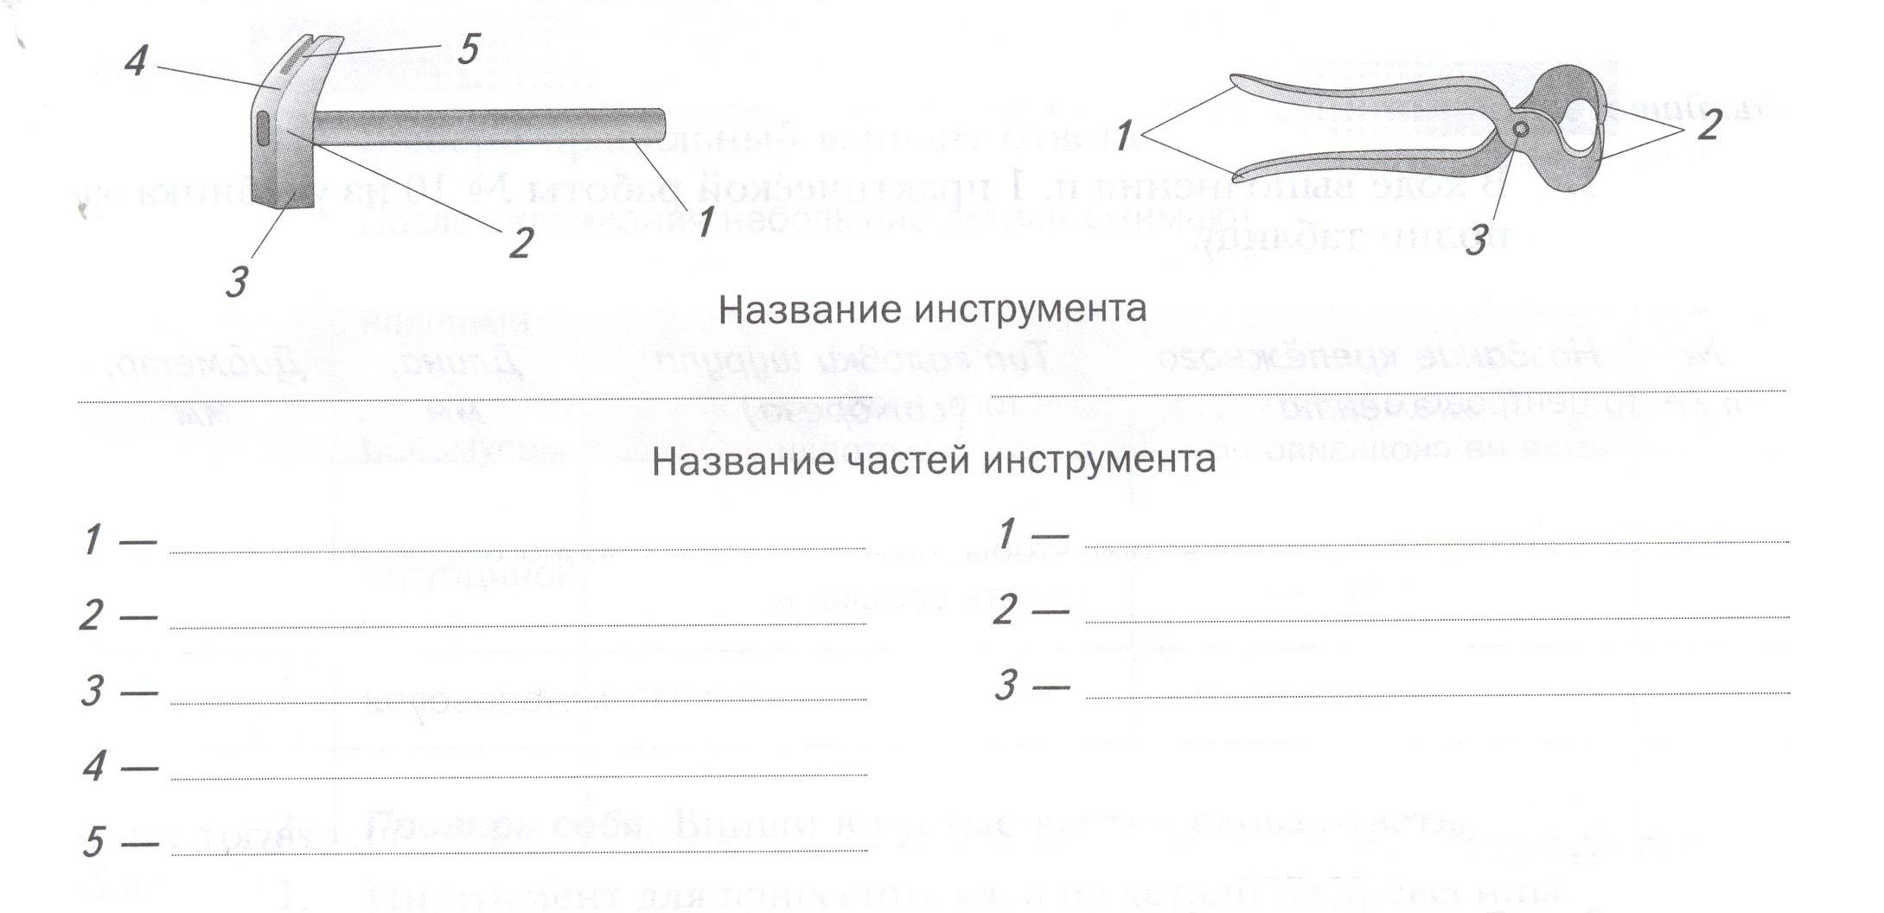

Литература:

1.Засядько Ю.П. Технология 5 класс. Поурочные планы по учебнику под
редакцией В.Д.Симоненко - Волгоград: Учитель, 2006. – 157 с.
2.Дерендяев К.Л. Поурочные разработки по технологии 5 класс - М.: Вако,
2009
3.Тищенко А.Т. Технология. Индустриальные технологии. Методическое
пособие 5 класс – М.: Вентана-Граф, 2015.
4.Тищенко А.Т., Симоненко В.Д. Технология. Индустриальные технологии.
Учебник 5 класс – М.: Вентана-Граф, 2015.
5. Тищенко А.Т., Буглаева Н.А. Технология. Индустриальные технологии.
Рабочая тетрадь 5 класс – М.: Вентана-Граф, 2014.

